ТЕСТОВЫЕ ЗАДАНИЯ №

на занятиях областных учебных сборов по подготовке

к республиканской олимпиаде по учебному предмету

«Трудовое обучение» (обслуживающий труд) 2021/2022

«РЕМОНТНЫЕ РАБОТЫ»

1. К причинам поломки мебели не относится:

а) старение клеевых материалов;

б) износ обивочных материалов;

в) моральный износ;

г) нарушение правил эксплуатации мебели;

д) хранение мебели вблизи отопительных приборов;

1. Выберите все верные ответы. К мелкому ремонту мебели относится:

а) укрепление шипованных соединений без разборки мебели;

б) восстановление сломанных деталей;

в) изменение конструкции мебели;

г) замена полкодержателей; устранение мелких трещин;

д) восстановление блеска;

е) укрепление каркаса мягкой мебели;

1. Процесс восстановления поврежденных ил утраченных элементов, воссоздание первоначального исторического вида – реставрация мебели;
2. Соотнесите соединение деталей мебели по видам

|  |  |
| --- | --- |
| А – разъемные соединения | 1. Клеевое соединение с помощью шипа |
| Б – неразъемные соединения | 1. Соединения на шурупах, винтах и болтах |
|  | 1. Соединение мебельным уголком |
|  | 1. Клеевое соединение с помощью шканта |
|  | 1. Технология фолдинга |
|  | 1. Винтовая стяжка «бочонок» |
|  | 1. Соединение евровинтом (конфирмантом) |

1. Укажите соединение с помощью шканта

а)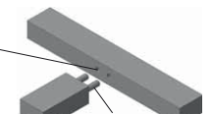 б)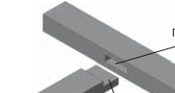 в)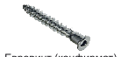

г) 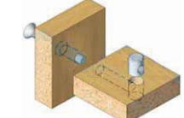

6. Фолдинг это:

а) вариант соединения деталей мебели с нарезными пазами, заполняемыми специальным клеем повышенной прочности;

б) разъемное соединение, легко поддающееся сборке-разборке при помощи отвертки или шуруповерта;

в) соединение с помощью конфирманта.

7. Капитальный ремонт в быту:

а) замена, восстановление или починка небольшого количества сменных деталей;

б) восстановление серьезных повреждений с частичной разборкой устройства;

в) полная разборка устройства с заменой всех износившихся элементов.

8. Выберите все правильные ответы. Для изготовления рукояток молотков лучше всего использовать древесину:

а) березы;

б) бука;

в) сосны;

г) ели;

д) осины;

е) дуба;

ж) ясеня;

з) клена;

и) ольхи;

к) граба;

л) рябины.

9. Подпишите части лопаты. Назовите известные вам виды хозяйственного инвентаря, имеющего такое же строение.

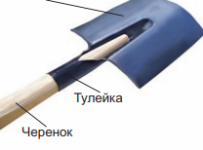

10. Для чего верхняя часть черенка может быть оборудована шаровой головкой или Т-образной ручкой?

а) для красоты;

б) для подвешивания во время хранения;

в) для удобства захвата и удержания во время работы;

г) для выравнивания обрабатываемой поверхности;

11. Электрический удлинитель с заземлением:

а) используется для непродолжительного включения электрических приборов;

б) предназначен для подведения электричества в труднодоступные места;

в) специальные шторки в каждом из гнезд розеток удлинителя защищают от проникновения внутрь посторонних предметов;

г) автоматический выключатель одним щелчком выключает все подключенные к удлинителю приборы;

д) используется в случае постоянного включения одного или нескольких электрических приборов;

12. Определите вид электрического выключателя по его характеристике. Управление уровнем освещенности в помещении осуществляется поворотом кнопки со встроенным реостатом.

а) кнопочный;

б) сенсорный;

в) диммер;

г) клавишный;

д) клавишный с индикатором;

13. Для чего нужны пассатижи?

А) для перерезания (откусывания) электрического провода;

б) для разделки проводов;

в) для гибки проволоки, изготовления из нее петли;

г) для откусывания, сгибания, скручивания провода, а также для обжимания соединяемых жил проводов;

д) для снятия изоляции с проводов;

е) для отвинчивания и завинчивания винтов;

14. Сделайте подписи на рисунке. Что означает маркировка ПВС 2х1,5?

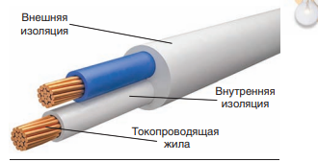

15. Специальный инструмент, значительно ускоряющий снятие изоляции с провода –

16. Укажите ошибки в тексте. Для соединения проводов с многопроволочной жилой сначала удаляют внутреннюю изоляцию провода примерно на 60 мм. Затем раскручивают каждую проволочку примерно на 1 см и соединяют проволочки между собой. После этого свободно обвивают проволочки одной жилы провода вокруг другой жилы. Место соединения можно изолировать изоляционной лентой в одном направлении.

17. Дополните предложение. Если на токопроводящей жиле налет зеленого цвета, значит, ….., если черного или серого, значит…..

18. Установите соответствие. Как правило, провод для подключения бытового прибора имеет 3 контакта.1 синий, 2 желто-зеленый,3 -красный или коричневый. А – заземляющий, Б – фазный, В – нулевой.

19. Соотнесите тип лампы и ее характеристику

|  |  |
| --- | --- |
| 1 лампа накаливания | А Внутри колбы содержится инертный газ, излучают более яркий белый свет, имеют более длительный срок эксплуатации, в отличие от традиционных. Нельзя трогать голыми руками. |
| 2 галогенные лампы | Б Герметическая колба с электродами на концах, в колбе находится газ и ртуть. Длительный срок службы, мягкое освещение, энергоэффективная. Недостатки – высокая чувствительность к скачкам напряжения, резким колебаниям температуры и влажности, высокая стоимость, издает мерцание и шум. Особенностью является «медленное» зажигание и угасание. Нельзя часто включать и выключать (сокращает срок эксплуатации) |
| 3 Люминесцентная лампа | В Применяется в качестве местного источника освещения. Источник света – кристаллы определенного вещества, излучающие свет под воздействием электрического тока. Достоинства – высокая светоотдача, обеспечивающая экономию электроэнергии, длительный срок эксплуатации, высокая безопасность. Недостатки – высокая стоимость по сравнению с другими лампами. |
| 4 Светодиодная лампа | Г Нить накала (спираль) нагревается до высокой температуры. Достоинство – низкая стоимость, простота в установке и использовании. Недостаток – короткий срок службы, невысокая светоотдача, высокий расход электроэнергии, хрупкость изделия |

20. Вспомогательные материалы, применяемые при производстве мебели называются –

1. Требования, предъявляемые к крепежной фурнитуре:

а) должна быть удобной в эксплуатации и приятной на ощупь;

б) должна быть прочная и надежно соединять детали;

в) должна быть устойчива к нагрузкам;

г) отличаться эстетическим внешним видом;

д) должны хорошо переносить влажную уборку, быть устойчивы к истиранию;

1. Соотнесите вид фурнитуры и ее назначение

|  |  |
| --- | --- |
| 1 четырехшарнирные мебельные петли «лягушка» | А петли-невидимки, используются для крепления горизонтальных фасадов, открывающихся вниз |
| 2 рояльные петли | Б предназначены для поддержания откидных крышек секретера в горизонтальном положении |
| 3 карточные петли | В предназначены для крепления дверей, шкафов, тумбочек. Крепятся к мебельному коробу ответной планкой и чашкой. |
| 4 секретерные петли | Г используются в шкафах, дверцы которых открываются вверх, фиксируют дверцы в открытом положении |
| 5 ручки | Д используется для навешивания дверей шкафов, тумбочек в качестве скрытого крепежа |
| 6 кронштейны | Е опорные рельсы, для движения шуфлядок |
| 7 газлифты | Ж устанавливаются в шуфлядки, предназначены для надежного хранения |
| 8 мебельные замки | З отличаются формой и способом пользования, бывают: скобки, подвески, кнопки, планки, раковины и др. |
| 9 магнитные защелки | И применяются для навешивания дверей шкафов, тумбочек и т.д. могут быть разъемными или неразъёмными |
| 10 направляющие для выдвижных ящиков | К предназначены для фиксации дверей в закрытом состоянии |

1. Регулярное смазывание мебельной фурнитуры применяют для:

а) правильной и долговечной работы;

б) для придания блеска;

в) для придания устойчивости к истиранию;

г) чтобы фурнитура хорошо переносила влажную уборку;

1. Назовите представленный способ крепления, укажите способы их использования.

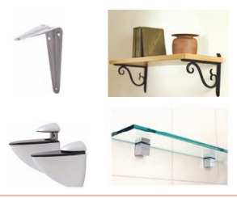

1. Подберите вид крепежных изделий для бетонной стены:

а) гвозди, шурупы;

б) дюбеля и шурупы;

в) анкера, дюбеля и шурупы;

г) химические анкеры; д) анкеры.

1. Настенный предмет можно размещать от места электрической проводки не менее чем на:

а) 5 см;

б) 10 см;

в) 15 см;

г) 20 см;

1. Выберите все верные ответы. К санитарно-техническому оборудованию относят:

а) раковины;

б) унитазы;

в) смесители;

г) аэраторы;

д) ванны;

е) сливные бачки;

ж)радиаторы отопления;

з) газовые водонагревательные колонки и котлы;

и) душевые шланги;

к) краны;

1. Рассмотрите инфограмму. Рассчитайте количество потерянной воды за месяц (30 дней), если дома капающий кран в ванной. Цена 1 куб.м. воды по Могилеву составляет 2,06 руб.

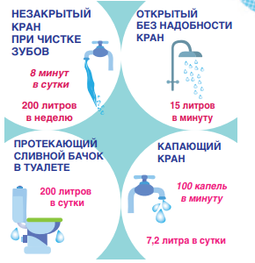

1. Укажите процесс, изображенный на фото-схеме. В каком направлении совершают действие под буквой «з». 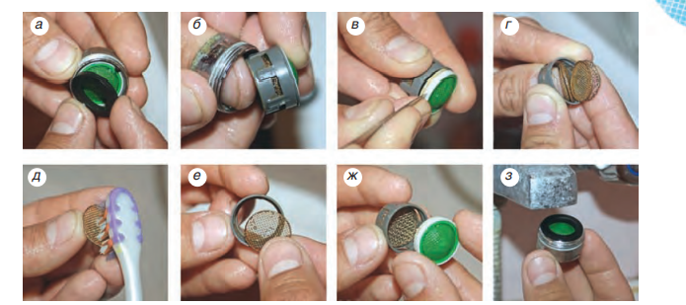
2. Водопроводная система Древнего Рима называется –

ТВОРЧЕСКИЕ ЗАДАЧИ

1. Как вы считаете, для чего головку молотка оборачивают тканью? В каких случаях используют этот прием при ремонте мебели.
2. Рассчитайте необходимое количество краски, обойного клея и рулонов обоев (ширина 50 см) для проведения косметического ремонта жилой комнаты 4х5 м, высота потолков 2,5 м

Справочно: краска в банках объемом 1,8 л, клей в пакетах по 180 гр.

Расход краски 0,2 л на 1 кв.м (масляная краска) в один слой.

1. Для чего черенок лопаты срезают на угол?
2. Артем выполнил ремонт садовых граблей: закрепил грабли на черенок при помощи шурупа. Однако в процессе работы черенок в тулейке шатался и работать было неудобно. Найдите ошибку Артема, предложите способ, как можно ее исправить.
3. Вам необходимо заменить автоматические выключатели в квартире. Рассчитайте, на какую величину электрического тока должны быть рассчитаны автоматические выключатели для кухонного блока, если установлена электрическая плита с потребляемой мощностью по техническому паспорту 5 кВт (5000 Ватт), микроволновая печь 1 кВт, электрочайник 1,5 кВт. (Для справки: используемая электрическая сеть 220В.)
4. В квартире были включены следующие потребители тока: электрический обогреватель, несколько светильников, чайник. При включении еще и электрического утюга сработал автоматический выключатель. Как вы думаете почему? Как предотвратить такую ситуацию в будущем?
5. Укажите недостатки соединения проводов скруткой.
6. Как вы думаете, можно ли соединять провода разных цветов? Объясните, что может произойти, если нулевой провод соединить с фазным?
7. Рассмотрите температурный диапазон света, излучаемого светодиодными лампами. Лампы, в каком температурном диапазоне целесообразно выбирать для жилой комнаты и почему?
8. Как вы считаете, в чем отличие смесителей для ванной от смесителя для кухни?
9. Весной, приехав на дачный участок, вы обнаружили на кране трубы водопровода трещину и течь. На ваш взгляд в чем причина ее появления? Как можно это предотвратить.
10. Вы обнаружили течь в соединении шланга и душевой лейки. Как вы считаете, в чем причина неисправности? Предложите способ ее устранения?